2013年10月高等教育自学考试
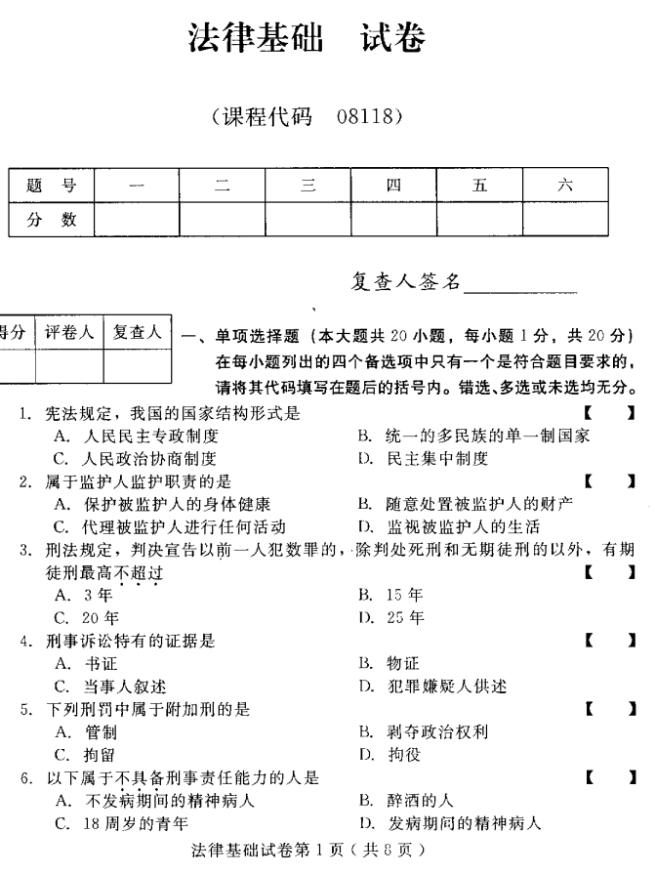
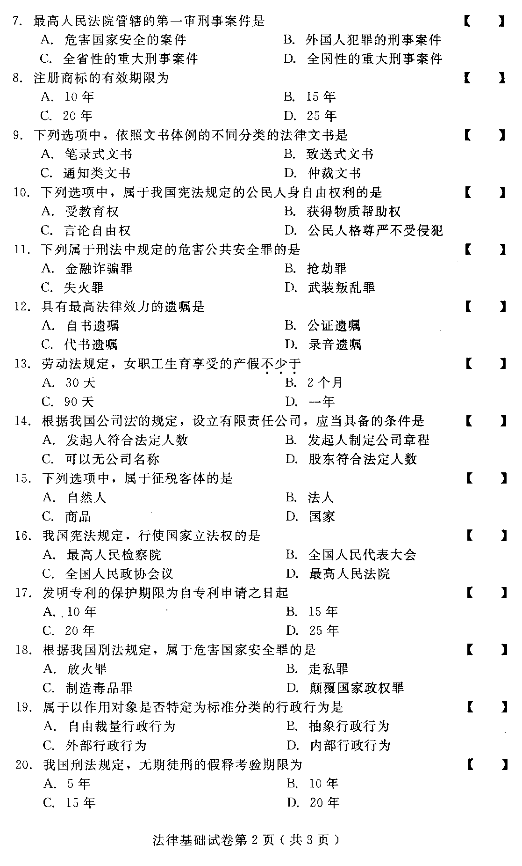
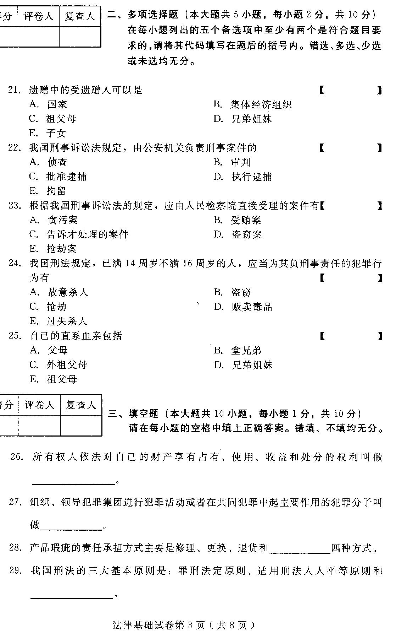
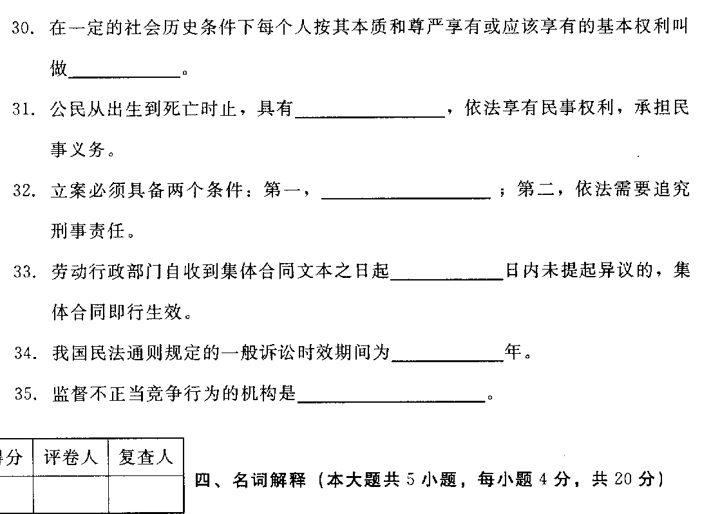
- 法人
- 刑罚
- 合同
- 行政复议
- 诉讼时效
- 简答题（本大题共4小题，每小题5分，共20分）
- 对行政活动的主要监督方式有哪些？
- 简述劳动法的基本原则。
- 正当防卫的成立应当具备哪些条件？
- 民事诉讼法的特有原则有哪些？
- 论述题（本大题共2小题，每小题10分，共20分）
- 论述依法治国的具体含义。
- 知识产权具有哪些法律特征？举例谈谈自己在日常生活中怎样做到保护和尊重别人的知识产权。
